Частное общеобразовательное учреждение «Гимназия № 1» муниципального образования город Новороссийск

Секция «векторная и 3d-анимация, 3d-моделирование, VR/AR»

Исследовательская работа

тема: «3D моделирование в современном мире».

Автор работы:
Копаницкая Ольга Ярославовна
Руководитель:
Копаницкая Екатерина Александровна, учитель информатики и физики

г. Новороссийск
2021г.
Трёхмерное моделирование в современном мире.
Цель исследования: Выяснить в каких сферах деятельности людей используются трехмерное моделирование.
Гипотезой моего исследования является то, что трехмерное моделирование применяется во многих сферах человеческой деятельности. Они действительно могут быть полезны людям и помогают достичь новых результатов в той или иной деятельности.
3D моделирование в современном мире является неотъемлемой частью современной жизни и очень широко применяется в различных отраслях. Оно часто используется в таких сферах, как маркетинг, архитектурный дизайн и, самое частое, кинематография, но также оно начало проявлять себя и в сферах промышленности. С его помощью мы можем создать всё, что душе угодно. Особенно с популяризацией 3D принтера, теперь стало возможно воплотить некоторые свои задумки или необходимые вещи, из-за этого само моделирование вышло на новый уровень и стало намного больше востребовано, чем раньше.
Но, всё же, ещё не все знают, что такое 3D моделирование и как именно можно его использовать, поэтому я хочу до конца разобраться в этих понятиях.
3D моделирование — это проектирование трёхмерной модели по определённому референсу, чертежу или эскизу. Для того, чтобы спроектировать какую-либо модель нужно использовать специализированные программы для визуализации и компьютер, планшет или прочая оргтехника. Самым Главным и важным этапом в создании 3D моделировании является рендеринг самой модели, т.е. преобразование черновой вариации в приятный для глаза вид и формат.
Теперь, зная, что из себя представляет само моделирование, мы можем поговорить, где оно может использоваться.
- Визуализация зданий: используется для наглядного показа результата и его конструктивных особенностей;
- Реклама и маркетинг;
- Создание различных моделей персонажей: используется в проектировании различных компьютерных игр, мультипликации или создании разнообразных компьютерных эффектов в киноиндустрии;
- Изготовление индивидуальных украшений: используется для создания необыкновенных и уникальных эскизов;
- Медицинская сфера: используется для наглядной демонстрации результата после хирургического вмешательства;
- Промышленная сфера: используется для облегчения сборки определённого объекта.
Все анимации, виртуальные миры, персонажи и вещи создаются на основе одного и того же принципа — полигонального моделирования. Самими полигонами принято считать треугольники или четырёхугольники, из которых состоит сама модель. У них можно выделить три части: Вершины, грани и ребра. Чем больше полигонов на площадь модели, тем точнее модель. Все зависит от предназначения. Полигональное моделирование происходит путем манипуляций с полигонами в пространстве. Вытягивание, вращение, перемещение и.т.д.
Базовым типом является твердотельное моделирование. Из названия можно понять, что, если мы разрежем тело, внутри оно не будет пустым. Твердотельное моделирование есть в любой CAD-системе. Оно отлично подходит для проектирования рам, шестеренок, двигателей, зданий, самолётов, автомобилей, да и всего, что получается путем промышленного производства. Но в нем (в отличии от полигонального моделирования) нельзя сделать модель пакета с продуктами из супермаркета, копию соседской собаки или скомканные вещи на стуле.
Цель этого метода — получить не только визуальный образ, но также измеримую и рабочую информацию о будущем изделии.

ПРИЛОЖЕНИЕ А
Хочу продемонстрировать моделирование космического корабля, я его создала на 3dsmax 6.0,но его можно сделать и на других версиях.
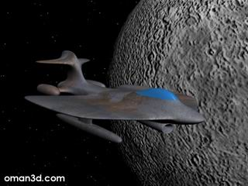
Запустите 3dsmax, создайте Box (Create > Geometry > Box).
Вот с такими параметрами:
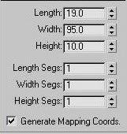
Переключите на окно (perspective), что бы было видно ваш Box
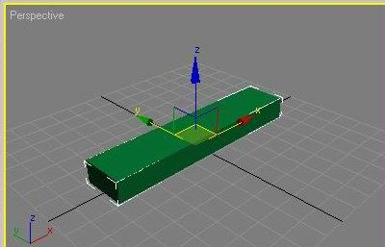
Теперь преобразуйте свой Box в editable poly, для этого, выделите объект, и нажмите на нём, правой кнопкой мыши, в появившемся меню выберете (Convert to>Editable Poly)
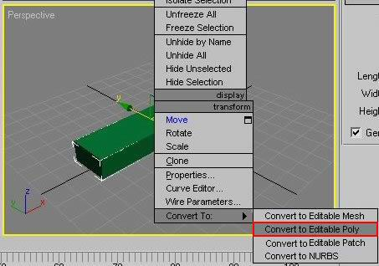
Теперь, выбирете вкладку modify, и активируйте, редактирование на уровне полигонов polygon. Выбирете предний полигон, нажмите кнопку Extrude и в появившемся окне Edit Polygons, установите преключатель на Group, если это ещё не сделано. Теперь установите Extrusion Height, равным 10 и нажмите кнопку ОК.
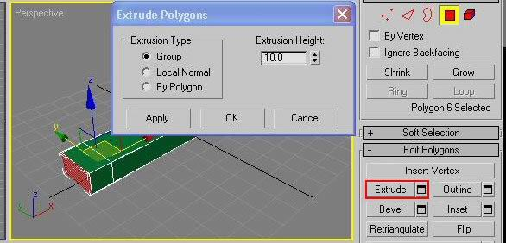
Не снимая выдиления с полигона, нажмите на нём, правой кнопкой, и выбирете пункт Scale, за тем, моштабируйте по осям Y и Z, до тех пор, пока не добьётесь результата, как на рисунке ниже.
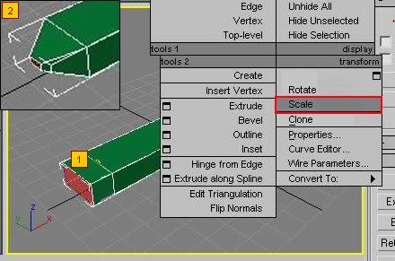
Убедитесь, что выбор установлен на Polygons. Теперь выбирете верхний полигон.
Смотрите на изображение прикреплённое внизу.
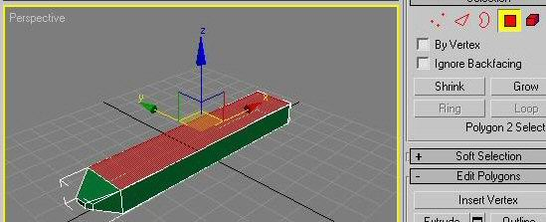
Нажпите на мальнькой кнопки, рядом с кнопкой Insert, ведите в появившемся окне, значение 4 и нажмите ОК. Активируйте кнопку Scale и маштабируйте по оси Х. После чуть преподнемите и сдвиньте. Смотрите прикреплённый рисунок.
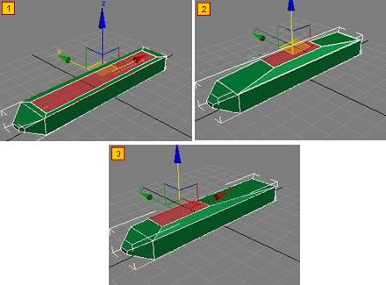
Не снимая выдиления с полигона, активируйте кнопку Еxtrude и введите 5,841 (не обязательно такое значение, просто у автора, так получилось, можно ввести 5,8) и нажмите кнопку ОК.
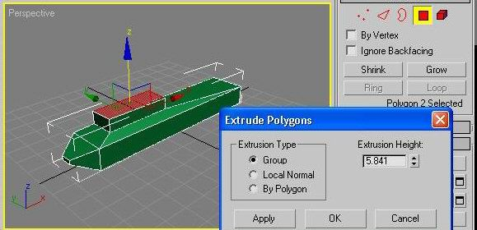
Теперь маштабируйте с помощью кнопкой Scale, до тех пор, пока ваш полигон не стане похож на мой, смотрите прикреплённый рисунок.
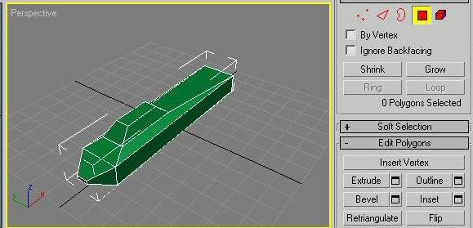
Теперь, давайте сделаем крылья нашему кораблю. Выделете оба боковых полигона (Выделения нескольких полигонов, точек и тд., производиться с помощью левой кнопки мыши и зажатой кнопкой Ctrl) и нажмите маленькую кнопку, рядом с кнопкой Insert и введите 0,4 и нажмите ОК. После, машабируйте полигоны, до тех пор, пока они (поните, что у вас, должно быть выделено два полигона, слева и справа, так как у корабля два крыла, а не одно) не станут похожими на то что на рисунке снизу.
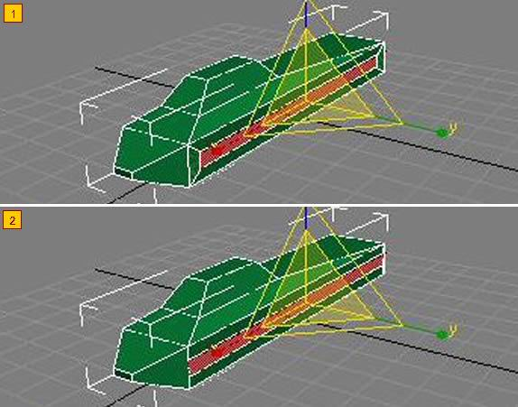
Не снимая выделения с наших двух полигонов, нажмите кнопку Extrude, введите значения 30 и нажмите кнопку Apply, затем смените значения на 20 и нажмите кнопку ОК.
Обратите внимания, что мы дважды вытесняем крылья, что бы потом, было проще с ними работать.
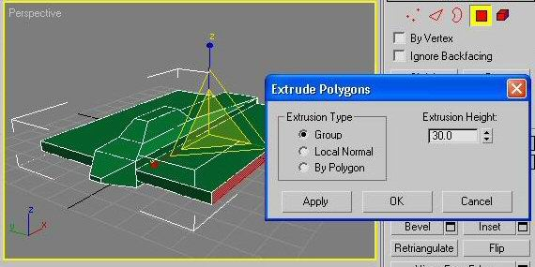
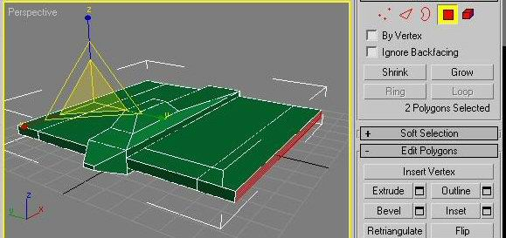
Теперь, активируйте кнопку Vertex, для редактирования нашего корабля, на уровне вершин
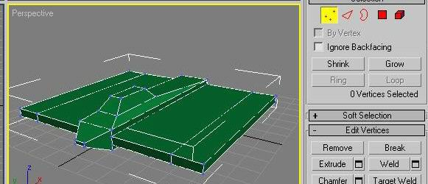
Выделите все 16 точек у наших крыльев, только у крыльев и сдвиньте по оси Х, так, как показано на рисунке. Затем, выбирете, последние 8 точек, (это сумма точек, у двух крыльев) и сдвиньте ещё по оси Х. У вас должно получится, как показано на рисунке, ниже.
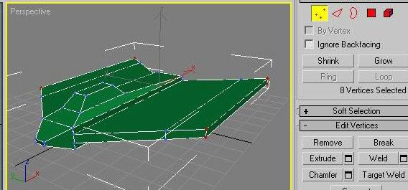
Теперь, нажмите кнопку Rotate и поверните наш «корабль», задом (Для вращения в окнах проекции, можно так же, использовать зажатый Alt и зажатый скрол мыши). Активируйте кнопку, редактирование на уровне полигонов, выделите задний полигон и примените к нему Еxtrude, с парамитрами, на свой вкус, но у Вас должно получиться, приблезительно, как и у меня.
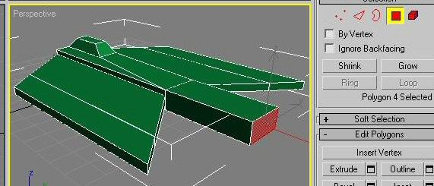
Выделите у получившегося прямоугольника, два боковых полигона и снова, нажмите квадратик возле кнопки Insert . Маштабируйте и двигайте, получившиеся полигоны (У Ваас их должно быть выделено два, слева и справа). Результат, должен быть как на рисунке, ниже.
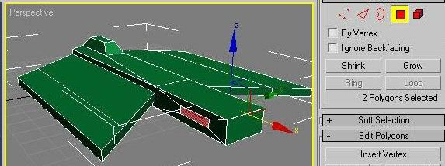
Не снимая выдиления с наших полигонов, примените к ним Еxtrude, с парамитрами, которые Вам больше нравиться, но не перебарщите!:)
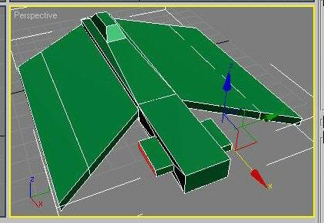
Так же, не снимая выделения, нажмите на квадритик рядом с кнопкой Bevel . Введите параметры, как на рисунке ниже инажмите кнопку ОК.
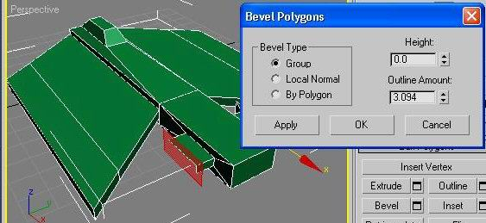
Нажмите кнопку Еxtrude и извлеките получившиеся полигоны.
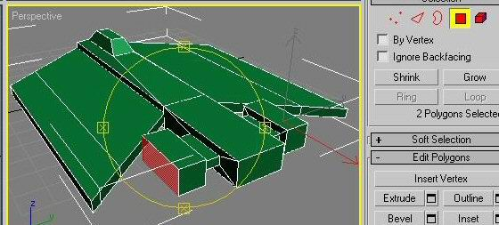
Поверните наш корабль, с помощью кнопки Rotate или так как вам будет удобно!
Активируйте кнопку Vertex (редактирование на уровне вершин) и сдвиньте внутренние точки, чуть назад. (Смотрите рисунок) Затем, активируйте кнопку Poly (редактирование на уровне полигонов) и выберете два полигона, как на рисунке, примените на свой вкус Extude и премените Scale (маштабирование)
У вас должно получится как на рисунке ниже!
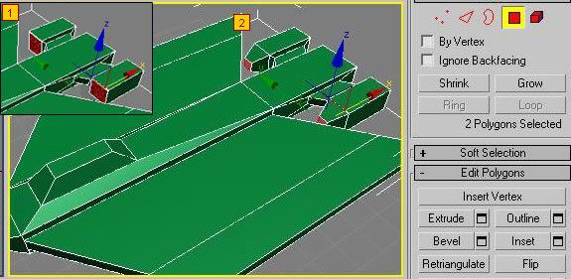
Выделите верхний полигон и нажмите квадратик, возле кнопки Insert введите значение 2 – 3, и нажмите кнопку ОК. Маштабируйте и двигайте, руководствуясь рисунком ниже.
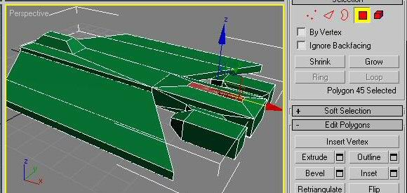
Не снимая выделения, нажмите маленький квадратик, возле кнопки Extude, введите 14, нажмите Apply, затем, введите 2, снова нажмите Apply а теперь введите 8 и нажмите ОК. Таким образом, мы произвели извличение, 3 раз, дабы облегчить дальнейшее редактирование.
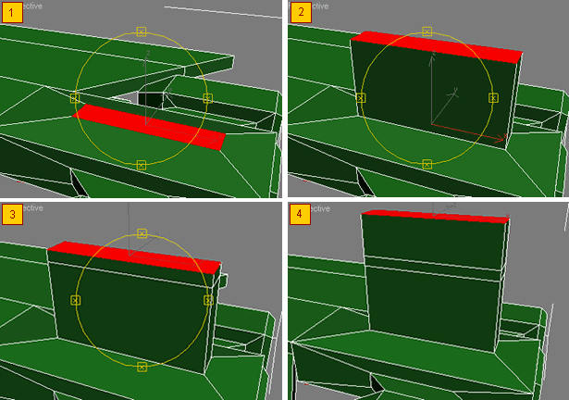
Теперь выберете два получившихсы в центре полигона (слева и справа) смотрите рисунок и примените к ним Extude, на своё усматрение. Затем, активируйте кнопку Vertex (редактирование на уровне вершин) и двигайте точки, пока ни получится, как ни рисунке внизу.
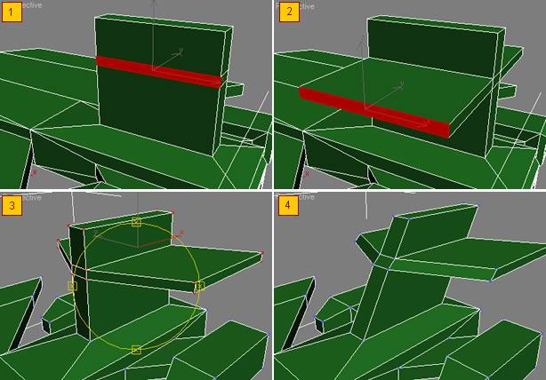
Продолжим.
Давайте теперь сделаем сопла для нашего самолёта.
Для этого, вращайте наш самолёт так, что бы вам была видна задняя часть.
Теперь, выделите два полигона, так как показано на рисунке.
И нажмите кнопку и введите значение 1, после, не снимая выделения в полигонов, двигайте его чуть назад. Так же не снимая выделения с полигонов, дважды примените Insert со значением 0,5.
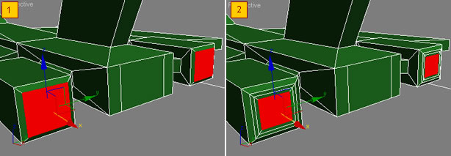
Переместите эти два полигона назад, что бы создать сопла самолёта, как показано на рисунке.
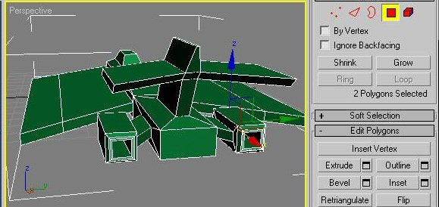
Теперь, повторите тоже самое, что вы сделали для двух отверстий, с центральным полигоном, что бы у нас получилось одно главное сопла.
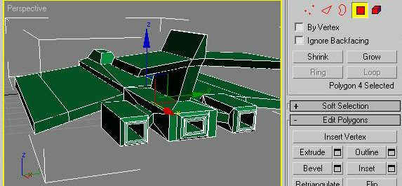
Теперь, поверните, с помощью кнопки Rotate, самолёт так, что бы вам было видно его нижнею часть. Выделите нижней полигон, и премените к нему (Insert) , после, не снимая выдиления, маштабируйте его (Рувоводствуйтесь, прикреплённом рисунком), примените (Extrude) , со значением на ваше усмотрение.
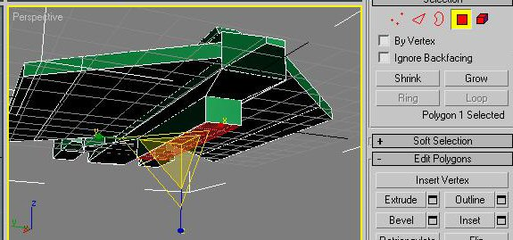
Теперь, выберете редактирование на уровне вершин (Vertex), и при помощи функции (Target Weld), для этого выделите точку, нажмите правой кнопкой мыши и в появившемся меню, выделите, указанный выше, пункт. После ещё раз, выделете привязываемую точку, а потом, нажмите на точку, к которой хотите привязать. Тоже самое, можно сделать и при помощи кнопки . У вас должно получится тоже самое что показано на рисунке внизу.
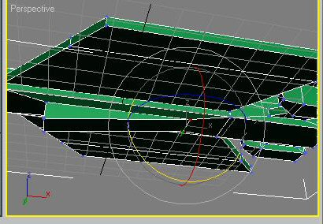
Теперь, выделите полигон на передней части самолёта (рукаводствуйтесь ресунком ниже).
Нажмите квадратик возле кнопки (Bevel) , в поле Extrude введите 0, в поле Bevel, на своё усмотрение и нажмите кнопку Apply, затем, не закрывая окно Bevel, введите в окно Bevel и Extrude, значения, которые вам нравятся и подходят. И нажмите кнопку Apply, повоторяйте это до тех пор, пока у вас не получится результат как на рисунке.
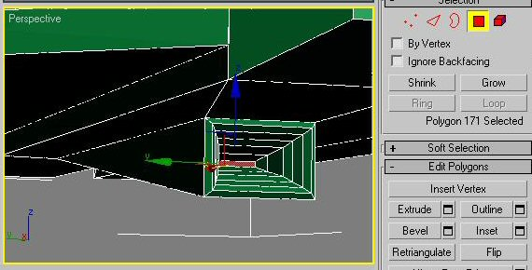
Дополнительно, вы можите создать ракеты к вашему самолёту, думаю у вас не вызовет этот шаг, затруднений. Сделать их можно, также как и многое другое, что мы делали в нашем самолёте, при помощи Insert, Extrude и Scale.
Вот то, что у нас получилось.
